Кассовый план по расходам

Список сокращений

ЭД – электронный документ
УБН – уведомление о бюджетных назначениях

Краткое описание

Для формирования КП по расходам в системе предусмотрены ЭД "Кассовый план по расходам" и ЭД "Изменение кассового плана по расходам".
На 01.01.хх г. заносится первоначальный кассовый план по расходам с помощью ЭД "Кассовый план по расходам", все дельнейшие изменения с помощью ЭД "Изменение кассового плана по расходам".
В разрезе учреждений Кассовый план формируют ГРБС.
Перед формированием кассового плана УБН по строке должны быть на статусе "Обработка завершена".

Формирование ЭД «Кассового плана по расходам» из ЭД «УБН»
Для создания нового ЭД «Кассовый план по расходам» необходимо пройти по пункту меню: Бюджет → Бюджетные назначения → Уведомление о бюджетных назначениях
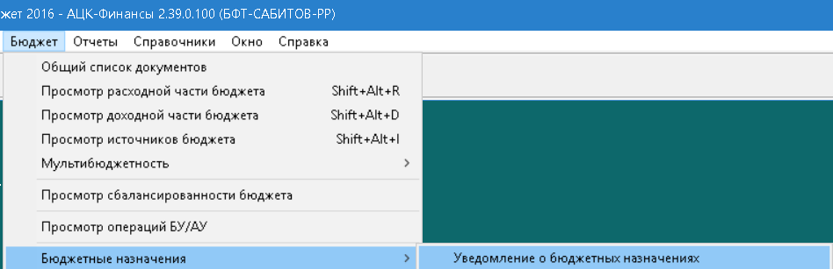
Откроется список, содержащий электронные документы «Уведомление о бюджетных назначениях»:
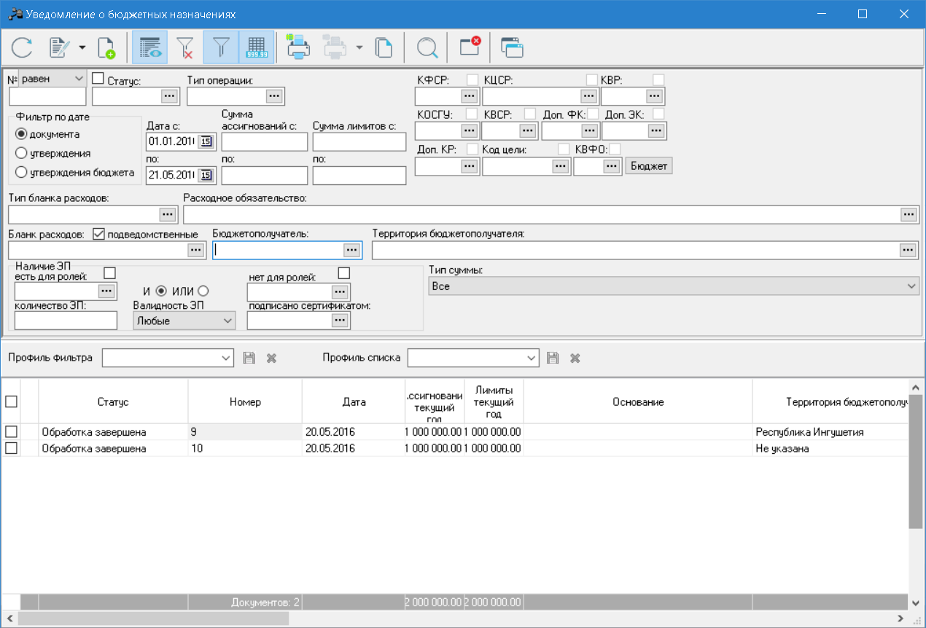
1.Функциональная панель
2.Панель фильтрации
3.Список документов

Фильтруем список документов по типу бланка расходов Смета
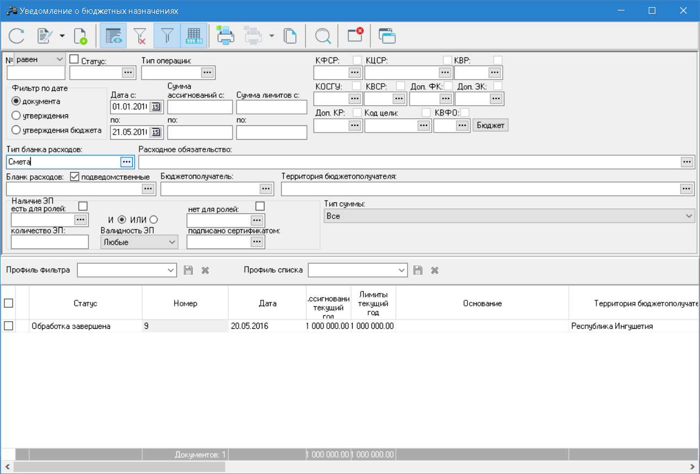
1.Установить даты: с 01.01.2016 по 21.05.2016
2.Выбрать Тип бланка расходов – Смета
3.Обновить список документов нажав - 

Для создания ЭД «Кассовый план по расходам», необходимо встать на ЭД «Уведомление о бюджетных назначениях», правой кнопкой мыши выбрать действие Создать кассовый план.
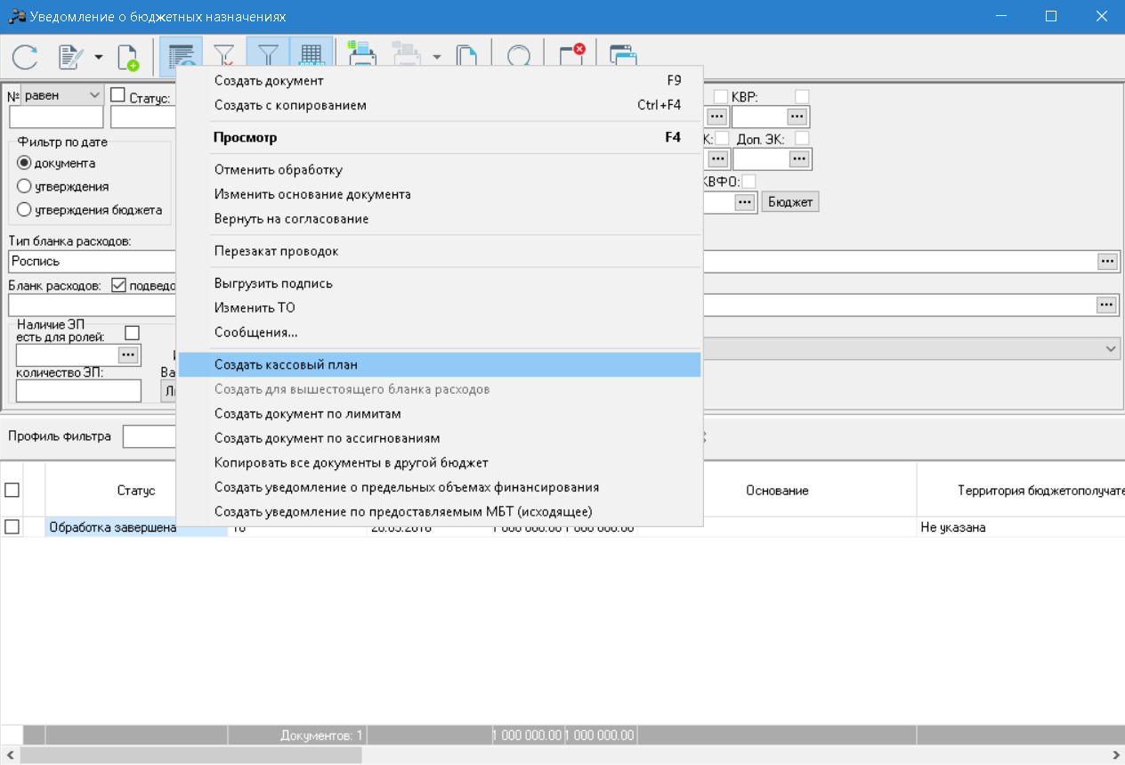

На экране отобразится новый ЭД «Кассовый план по расходам» на статусе Отложен
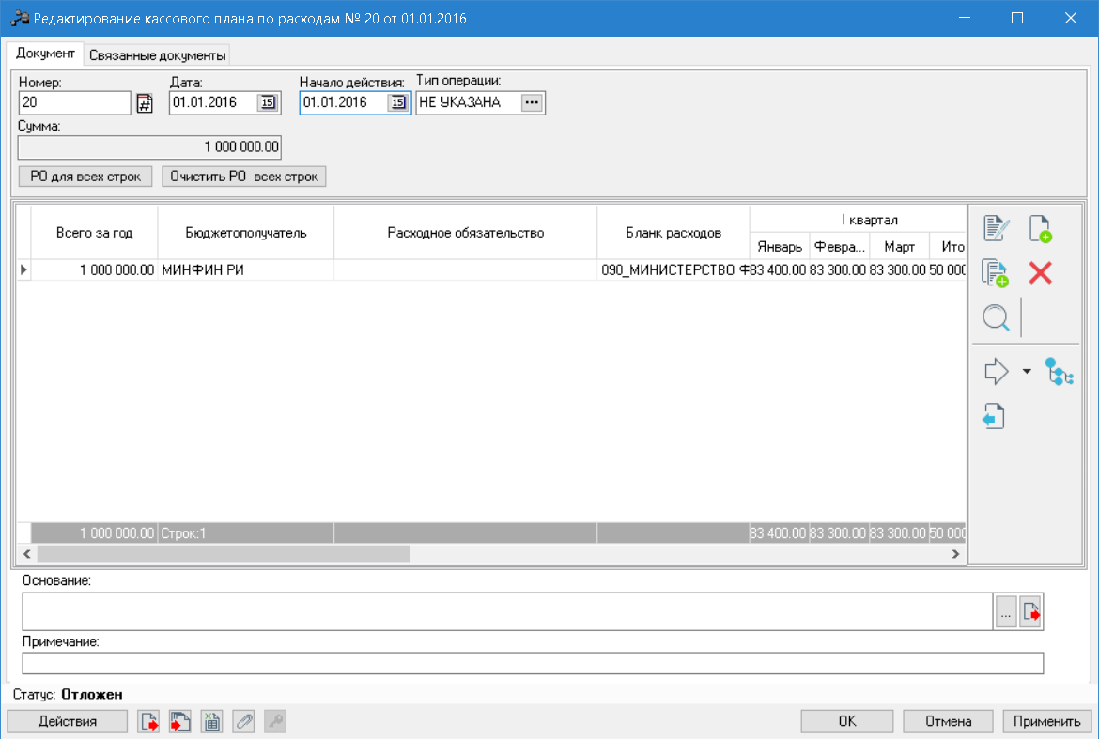
Указать Начало действия 01.01.2016

Далее необходимо отредактировать суммы в строках. Для этого открываем строку на редактирование, нажав правой кнопкой мыши по строке или двойным щелчком левой кнопкой мыши
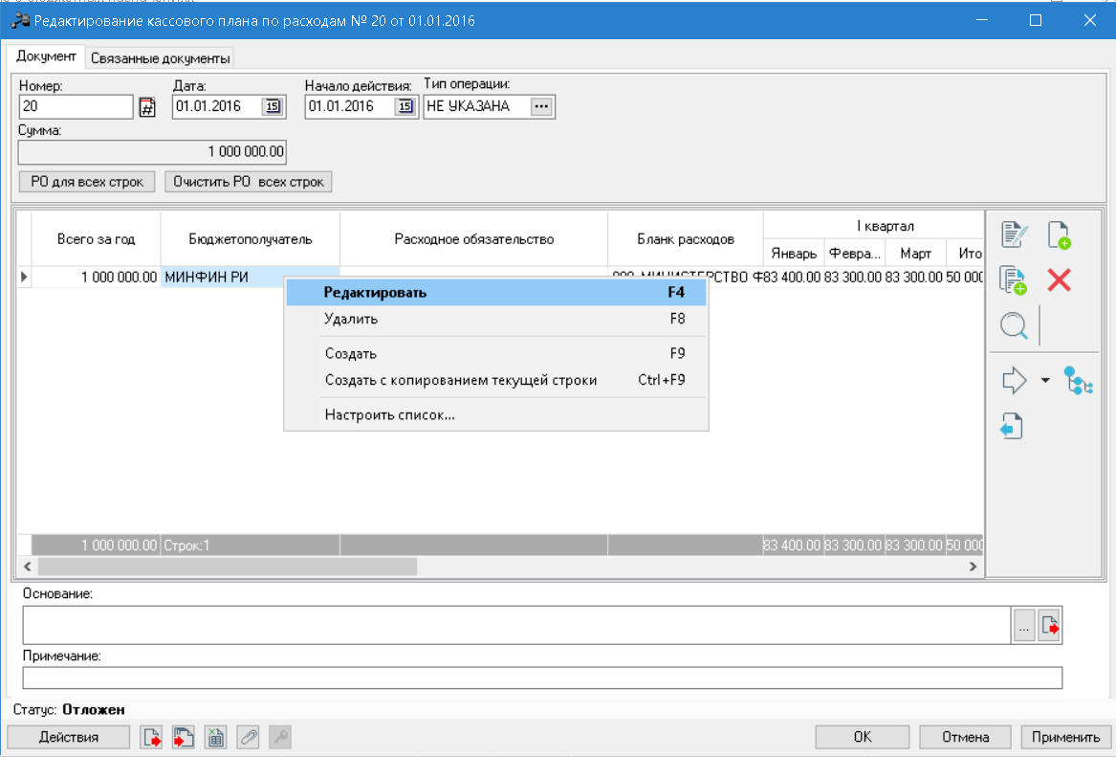
На экране отобразится помесячная разбивка сумм кассового плана
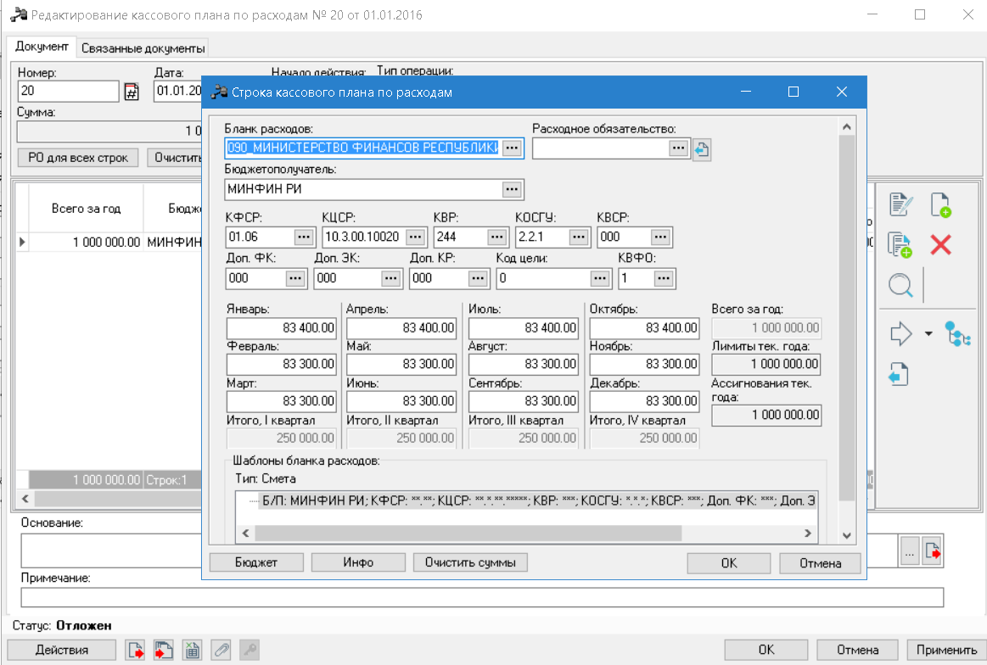

Необходимо скорректировать суммы кассового плана по расходам. Главное условие, чтобы общая сумма кассового плана по расходам не превышала Лимиты тек.года, как на примере ниже сумма кассового плана убрана с марта и добавлена на апрель
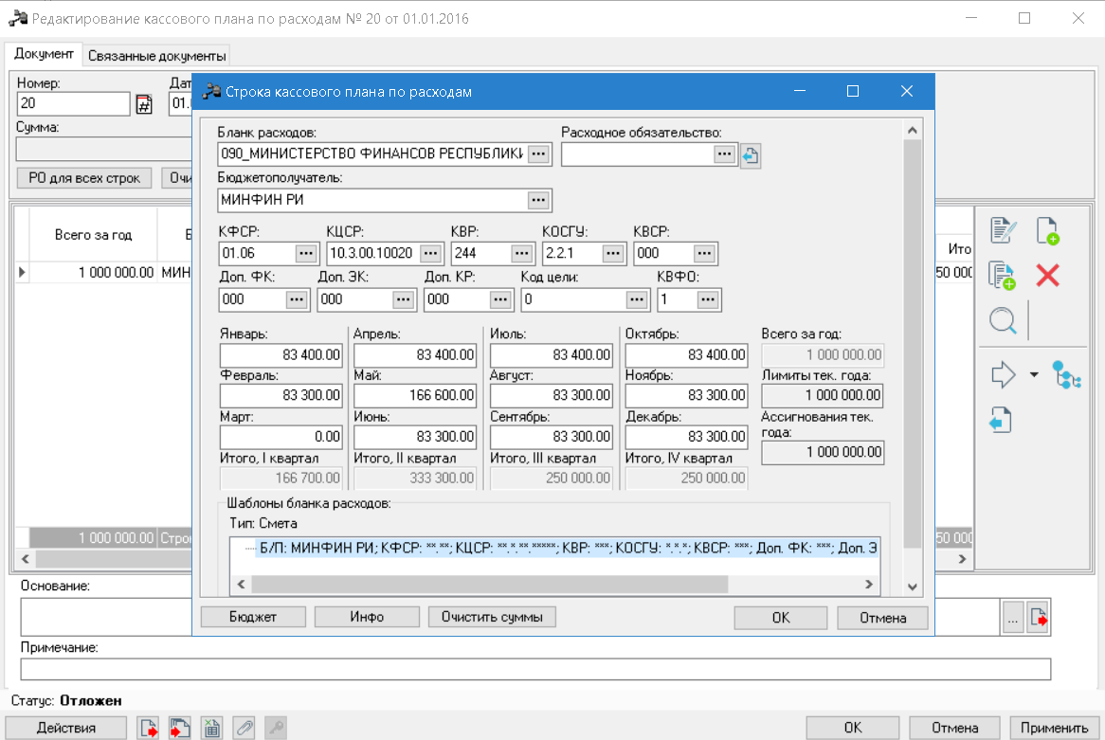

После изменения сумм кассового плана нажать ок
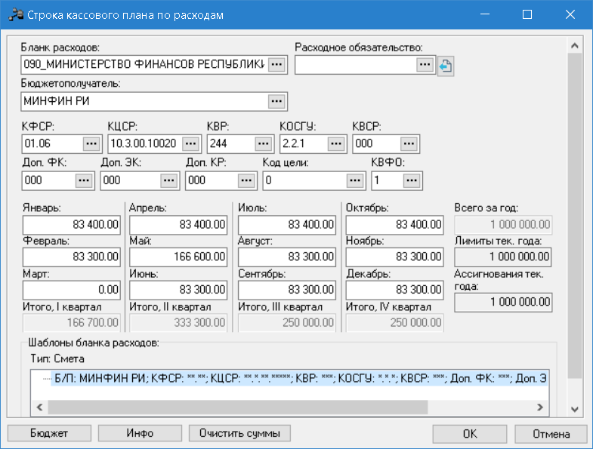

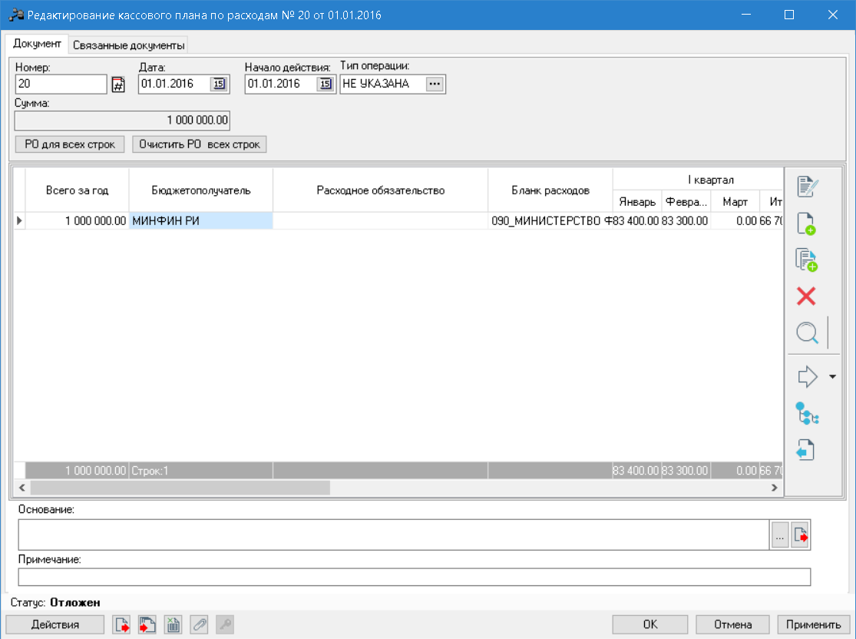
Далее таким же способом корректируем другие строки ЭД «Кассовый план по расходам»
Для сохранения ЭД «Кассовый план по расходам» необходимо нажать Принять
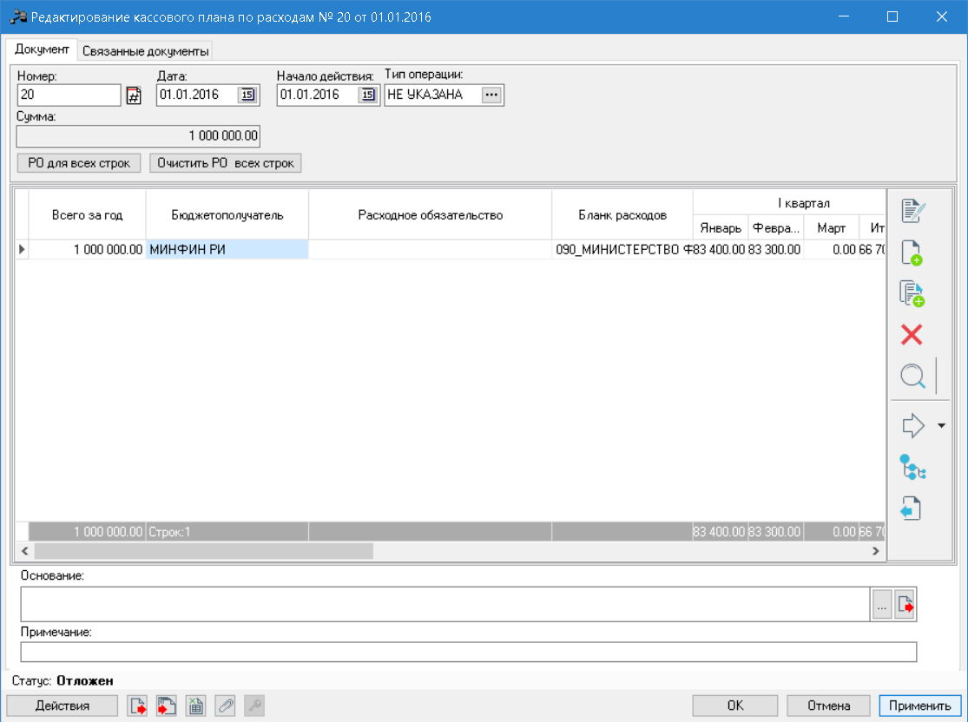
После корректировки всех строк ЭД «Кассовый план по расходам», документ необходимо обработать и довести до статуса На утверждение ГРБС. Для этого нажать на кнопку Действие и выбрать пункт Обработать
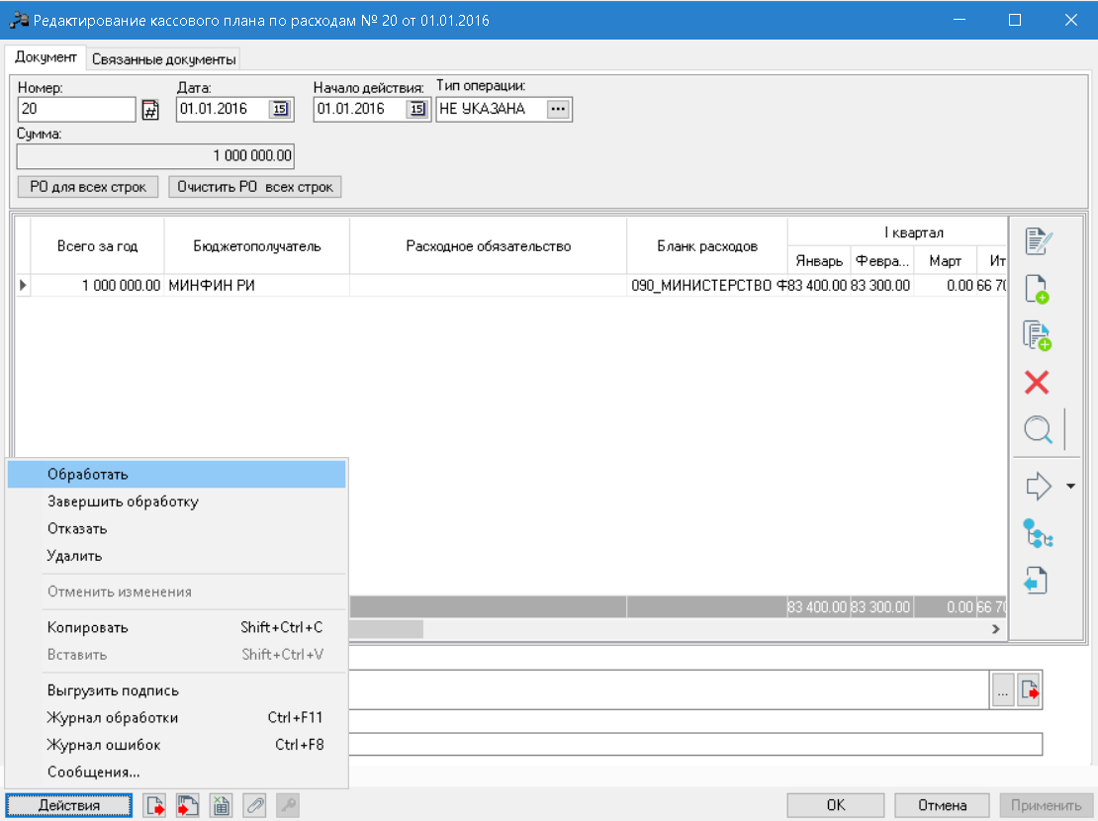

После чего ЭД «Кассовый план по расходам» перейдёт на статус Новый
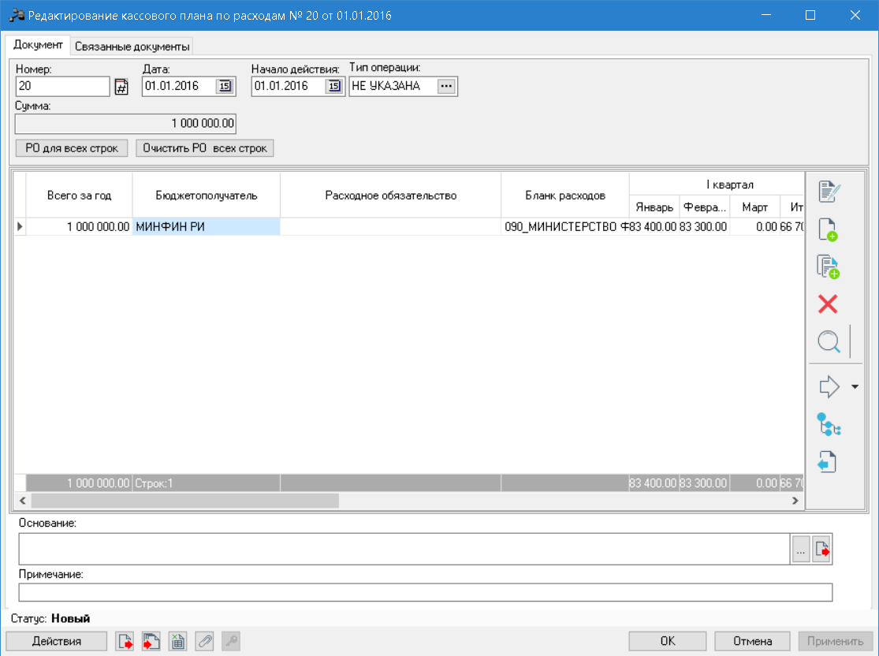
Далее необходимо связаться с Администратором системы в МФ РИ для перевода ЭД «Кассовый план по расходам» на статус На утверждении ГРБС
Это необходимо сделать только при внесении первоначальных кассовых планов по расходам. В дальнейшем действие Направить на утверждение ГРБС будет выполнятся самим ГРБС

